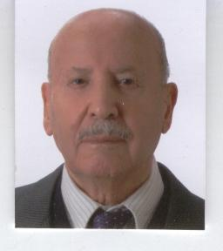
السيرة العلمية
الاسم : الأستاذ الدكتورعبد الكريم عبدالرحمن خليفة

مكان الولادة : السلط - الأردن
تاريخ الولادة : 1924م
المؤهلات العلمية:
- شهادة الدراسة الثانوية العامة الأردنية سنة 1941م-1942م.
- ليسانس في اللغة العربية وآدابها بمرتبة الشرف من دار المعلمين العالية ببغداد سنة 1946م.
- دكتوراه في الآداب بدرجة مشرف جداً من جامعة باريس (السوربون) سنة 1954م.
من الخبرات العملية:
- معلم في مدرسة الطفيلة - الأردن سنة 1942م -1943م.
- رئيس قسم اللغة العربية وآدابها سنة 1964م-1968م.
- رئيس الجامعة الأردنية سنة 1968م - 1971م.
- رئيس قسم اللغة العربية وآدابها سنة 1971م - 1988م.
- عضو في "لجنة التعريب والترجمة والنشر الأردنية" منذ تأسيسها سنة 1961م حتى تأسيس مجمع اللغة العربية الأردني سنة 1976م.
- رئيس مجمع اللغـة العربية الأردني (غير متفرغ) ابتداءً من تأسيس المجمع سنة 1976م إلى سنة 2015.
منالإنتاج العلمي المنشور:
- كتاب: التربية وأصول التدريس نشر بحلب سنة 1949م.
- كتاب: إخوان الصفاء وخلان الوفاء في القرن الرابع الهجري نشر بحلب سنة 1950م.
- كتاب "ابن حزم - حياته وأدبه"، نشر في بيروت سنة 1968م.
- "وسائل تطوير اللغة العربية العلمية" من منشورات لجنة التعريب والترجمة والنشر الأردنية سنة 1975م.
- كتاب "الواضح" لأبي بكر الزبيدي الإشبيلي، تحقيق، من منشورات الجامعة الأردنية، عمان، 1396هـ- 1976م.
من المكافآت والأوسمة:
- وسام الاستقلال من الدرجة الأولى سنة 1971م.
- وسام التربية الممتاز سنة 1978م.
- دروع تكريم من عدد من المؤسسات الجامعية والتربوية والثقافية في الأردن ومصر.
- وسام الحسين للعطاء المميَّز من الدرجة الأولى 20/5/2000م.

